铁道部项目网上申报流程

用户登录进入系统主页，即可见如图1所示。系统中主要有立项管理和基础维护两大功能，下面就简单介绍其中的相关操作。
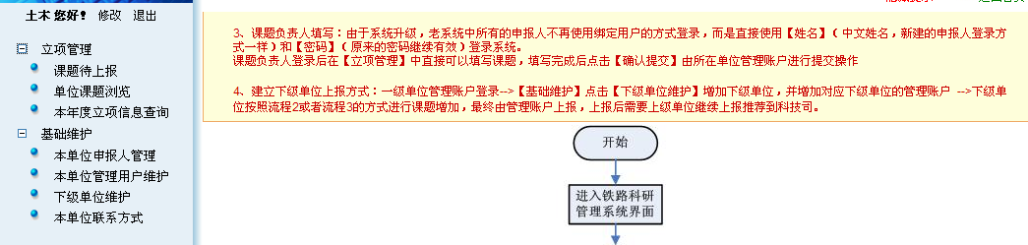
图1 系统主页
- 基础维护
1、本单位申报人管理
点击【本单位申报人管理】进入如图2所示，在该页面可以进行申报人的新增、删除、恢复初始密码、个人信息修改的操作。
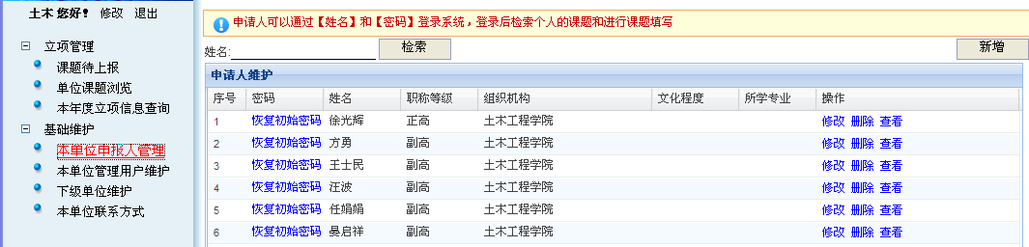
图2 申报人管理
2、本单位管理用户维护
点击【本单位管理用户维护】进入如图3所示，在该页面可以进行本单位管理用户的新增、删除、恢复初始密码、个人系统管理权限设置的操作。
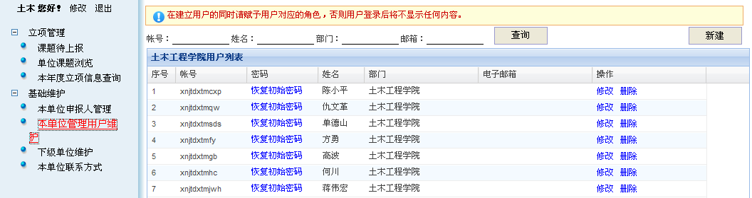
图3 管理用户维护
3、下级单位维护
由于学院无下级单位，此功能没有权限。
4、本单位联系方式
在本模块可以对本单位的联系人及联系方式进行修改。
- 立项管理
1、课题待上报
点击【课题待上报】进入页面（如图4所示）可以查看本学院所有未上报提交至科技处的课题。在该页面可以就课题信息进行编辑、删除、查看、完整性验证、单位编号编辑和课题申报书的成文（word）。选中课题，点击【上报选中】即可对课题审核通过并提交科技处审核。
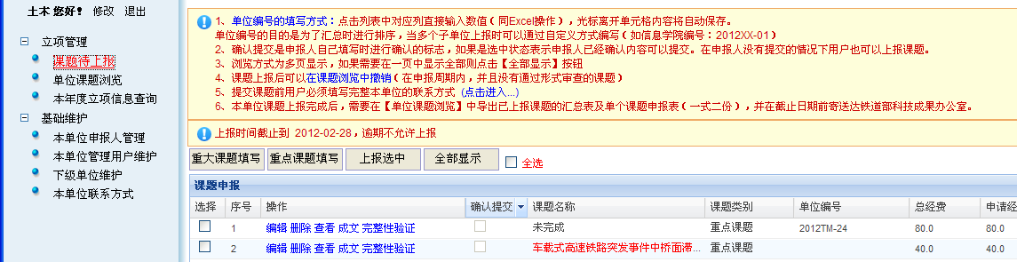
图4 课题待上报
2、单位课题浏览
点击【单位课题浏览】进入页面（如图5所示）可以查看本学院所有申报的课题。在该页面可以查看课题的信息和成文（word）及课题目前的审核状态。对于科技处未审核的课题，选中课题操作栏的【撤销】可以取消提交至科技处，进行课题信息的修改。点击【导出Excel】可以根据用户的设置导出所有课题的相关信息，点击【导出选中】和【导出汇总表】即可分别导出选中课题和所有课题的汇总表。
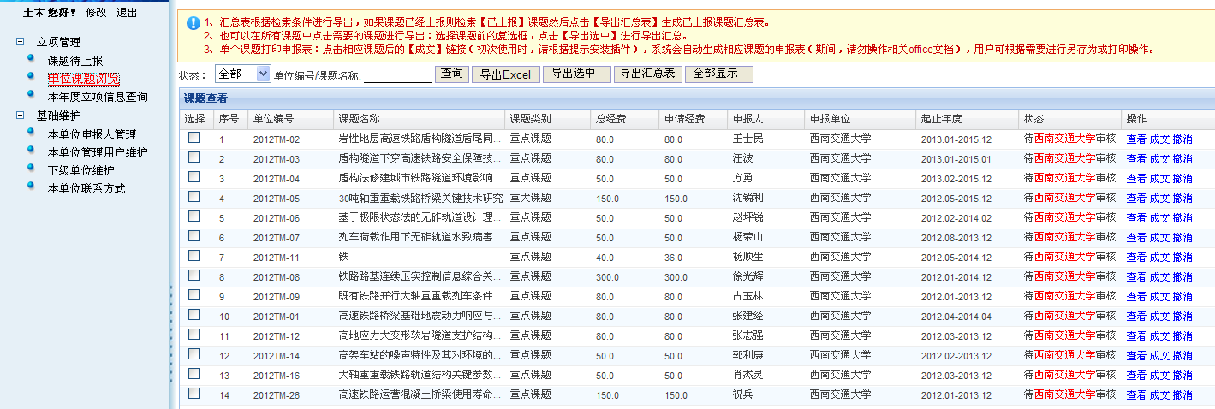
图5 单位课题浏览
3、本年度立项信息查询
在本页面可以查看本年度本单位批准立项的课题，点击【导出Excel】可以导出课题的相关信息。

